かつらおくみあい リサイクルセンター あいしょう ぼしゅう
お知らせ

葛尾組合「新リサイクルセンター」
愛称 （名前） を募集します！

葛尾組合では、令和9年4月の本稼働にむけて新リサイクルセンターを建設しています。 千曲市と坂城町から収集された不燃物・缶ビン・プラスチック類の資源化を行い、 令和4年に施行された新プラ法に対応した、全国に先駆けた取り組みを行う施設となります。
千曲市・坂城町のSDGS達成・ゼロ・カーボン実現にむけて、親しみやすく
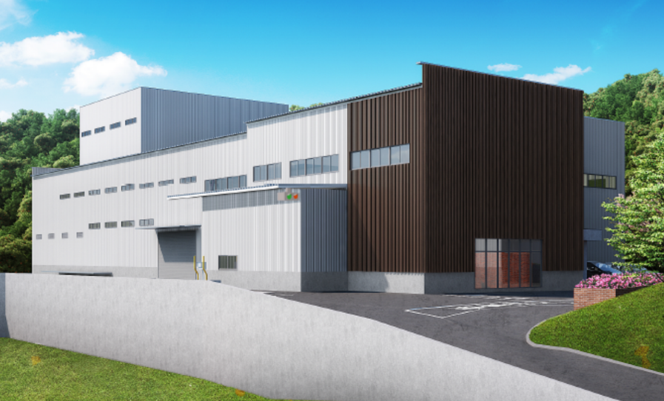
素敵な愛称（名前）を募集します。
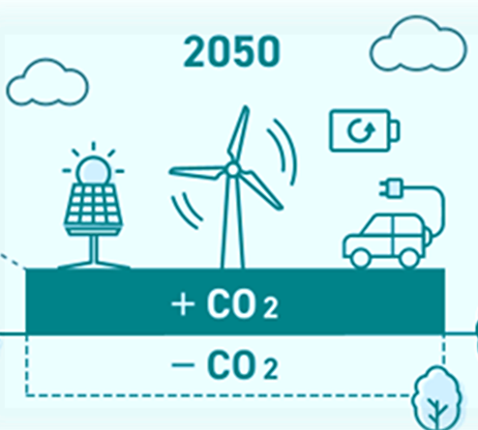

完成イメージ図




親しみやすく
素敵な名前を
ご応募下さい！






募集期間 令和８年6月１日（月）～6月３０日（火）
募集内容 （仮称）葛尾組合リサイクルセンター 「●●●●」 ※●●●●の部分を募集
1人につき３点まで応募 グループ等での応募可
表 彰 最優秀賞 １点 優秀賞 ４点 副賞あり
応募方法 チラシ裏面に必要事項を記載し 持参・郵送・ＦＡＸ・メールで提出
応募対象 千曲市・坂城町にお住まいの方、または通勤・通学されている方
愛称決定 令和８年１０月予定
問い合わせ先 葛尾組合事務局 電話 ０２６８－８２－２３４９
メールkumiai@katsurao.net
葛尾組合 新リサイクルセンター 愛称募集 応募用紙
※１つの愛称につき 1枚使用して下さい。
持参の場合 | ご記入の上  葛尾組合事務局までご持参下さい |  |  |  | 受付時間：8時30分～17時15分  （土日祝日を除く）
郵送の場合 | ご記入の上  左記住所へ封書にてお送り下さい |  |  |  | 〒389-0602 坂城町大字中之条1850  葛尾組合事務局 愛称募集 担当宛
FAＸ提出 | ご記入の上  左記番号へ送信下さい |  |  |  | FAX番号  ０２６８－８２－１２０４
メール提出 | ご記入の上 応募用紙をデータ添付し  左記アドレスへ送信下さい |  |  |  | メールアドレス  kumiai@katsurao.net
愛称名 | 正 式 名 称 |  | 愛 称 名 | ふ り が な
愛称名 | （仮称）  葛尾組合  リサイクルセンター |  | 愛 称 名
愛称を考えた
理由や思い
（説明）
お名前  （グループ名） | ふりがな
お名前  （グループ名） | ※ グループの場合は 代表者名及び代表者の連絡先を記載
性別 | 男 ・ 女 | 年齢 |  |  | 歳
住所 | 〒 －
電話番号
職 業
備考欄 | 住所が千曲市・坂城町以外の場合 該当にチェックをしてください  □勤務先が千曲市・坂城町 □通学先が千曲市・坂城町
色塗りの部分は必ず記載してください。
葛尾組合事務局 電話 ０２６８－８２－２３４９

